Санкт-Петербургский государственный университет

СИДОРИК Вадим Андреевич
Выпускная квалификационная работа
Специфика ландшафтов и почвообразования территорий активного вулканизма России

Направление 05.03.02 «География»
Основная образовательная программа СВ.5019.2015 «География»
Профиль «Физическая и эволюционная география»

Научный руководитель:
профессор кафедры физической географии
и ландшафтного планирования,
Институт Наук о Земле,
к.г.н., Лесовая С. Н.

Рецензент:
Старший научный сотрудник
ФГБНУ Центральный музей почвоведения им. Докучаева
Русакова Е. А.

Санкт-Петербург
2019
ОГЛАВЛЕНИЕ

ВВЕДЕНИЕ 2
ГЛАВА 1. Физико-географическое описание полуострова Камчатка 3
2.1 Географическое положение полуострова Камчатки 3
2.1 Геологическое строение и рельеф полуострова Камчатка 3
2.3 Климат полуострова Камчатка 5
2.4 Растительность полуострова Камчатка 6
ГЛАВА 2. История изучения почв Камчатки 9
ГЛАВА 3. Объекты исследования 16
3.1 Расположение объектов исследования в долине реки Кавыча 16
3.2 Расположение объектов исследования в долине реки Левая Авача 20
ГЛАВА 4. Методы исследования 23
4.1 Метод полевого профилирования 23
4.2 Морфологический анализ почвенных горизонтов 23
4.3 Лабораторные методы исследования 24
ГЛАВА 5. Результаты исследований 25
ЗАКЛЮЧЕНИЕ 38
СПИСОК ЛИТЕРАТУРЫ 39

ВВЕДЕНИЕ
На сегодняшний момент наиболее активные зоны вулканизма и тектонической деятельности сосредоточены на территории так называемого Тихоокеанского вулканического огненного кольца, которое охватывает периферию Тихого океана, и которая приурочена к зонам субдукции. В России Тихоокеанское вулканическое огненное кольцо проходит по территориям Курильских островов, полуострова Камчатка и Командорских островов. Данные территории отличаются от прочих территорий страны активным современным вулканизмом, частыми тектоническими подвижками, общим поднятием территории.
Несомненно, что в таких тектонически активных зонах вулканическая активность становиться дополнительным и чуть ли не определяющим фактором, влияющим на все компоненты ландшафта, в том числе и на формирование почв, придавая им специфические свойства, обуславливая их развитие.
Данная работа посвящена особенностям формирования специфического для вулканических почв высоких широт охристого горизонта на территории долин рек Кавыча и Левая Авача, которые протекают через южную и центральную части Восточного хребта Камчатского полуострова. На основании этого перед автором были поставлены следующие Цели:
- Определить особенности строения почвенно-пирокластического чехла на различных участках долины реки Кавыча.
- Определить особенности почвообразующих процессов на данной территории
- Сравнить особенности залегания почвенно-пирокластических чехлов в долинах рек Кавыча и Левая Авача с целью выявить особенности залегания маркирующих почвенных горизонтов.

ГЛАВА 1. Физико-географическое описание полуострова Камчатка
2.1 Географическое положение полуострова Камчатки
Полуостров Камчатка расположен на северо-востоке Евразии между широтами 61°52’’ и 50°53’’ и долготами 156°06’’ и 161°56’’ (рис.1). Полуостров вытянут с севера на 1200 км, ширина варьируется от 440 км на парралели мыс Кроноцкого до около 90 км в районе Парапольского дола, места соединения Камчатки с материком.
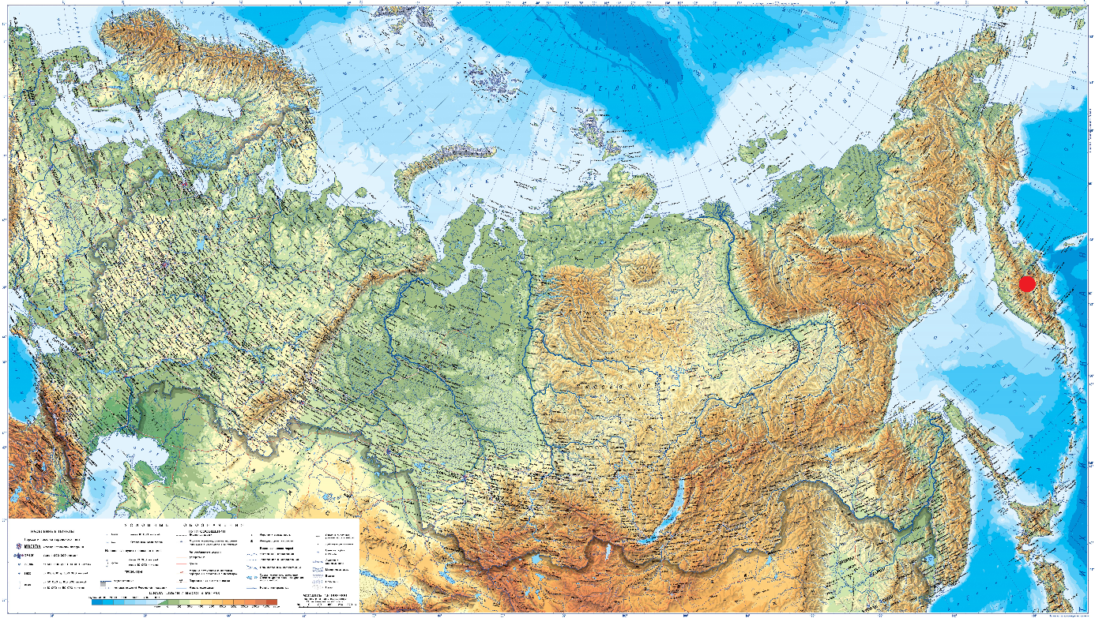
Рис 1. Расположение полуострова Камчатка на карте России.
На западе полуостров омывается водами Охотского моря, на востоке – Берингово моря и Тихого океана. Восточное берегу образованы заливы (перечисление с севера на юг) Кофры, Карагинский, Укимская губа, залив Озерной, Камчатский, Кроноцкий, Авачинская губа.
Крупнейшими географическими объектами полуострова являются Центрально-Камчатская депрессия, по которой протекает р. Камчатка, и меридионально вытянутые горные хребты, Срединный и Восточный.
2.1 Геологическое строение и рельеф полуострова Камчатка
Камчатка расположена в зоне Тихоокеанского огненного кольца, что обуславливает повышенную вулканическую активность на ее территории.
В качестве фундамента выделяют Центрально-камчатскую антиклинорию, сложенную породами возраста архей-юра, геосинклинальный комплекс мел-палеогенового возраста, а также орогенный комплекс неоген-четвертичного возраста расположенные на месте межгорных впадин и вулканогенными плато. Также отличительной чертой геологического строения полуострова является практически полное отсутствие платформенного комплекса (Карпачевский и др., 2006).
Доминирующими в геологическом строении являются образования вулканогенного осадочно-вулканогенного происхождения, которые датируются неогеновым и четвертичным возрастом. Для данных образований характерно меридианальная ориентация (Геология СССР…, 1964).
В геолого-структурном и геоморфологическом отношении полуостров принято делить на 5 крупных зон: Западно-камчатская низменность, Срединный и западных хребет, Центрально-Камчатскую депрессию, Восточный хребет и Восточное побережье (Геологическое строение…, 1958).
Западно-камчатская низменность геоструктурном отношении представляет из себя прогиб, наполненный пролюво-аллювиальными, морскими и озерными отложениями. Для равнины характерны, слабая расчлененность рельефа и высокая заболачиваемость с аккумулятивными берегами. К востоку прогиб сменяется Средино-камчатской антиклиналью, сложенной плато-эффузивами третичного и четвертичного возраста, перекрытыми сверху туфо-андезитами. Сам Срединный хребет представляет и себя непрерывную горную цепь; наивысшая точка – Илинская сопка (3621 м.) (Геология СССР…, 1964).
Срединно-камчатский грабен сложен аллювиальными и вулканическими отложениями. К данной макроструктуре приурочен район Центрально-камчатской депрессии, для которой характерны незначительные превышения, заболоченность, обилие широких речных долин. Восточнее центрально-камчатский прогиб сменяется Восточно-камчатской геоантиклиналью, состоящей из вулканогенно-кремнистого и терригенного материала. Макроструктура приурочена к Восточному хребту, состоящему из ряда отдельных хребтов, наивысшая точка – Ключевская сопка (4756 м).
Район восточного побережья характеризуется многочисленными гористыми полуостровами, сформированными в местах пересечения древних меридиональных структур и поперечных молодых разломов. Здесь вулканические поднятия чередуются с прогибами заполненные осадочным неогеновым материалом. Данные прогибы приурочены к низменным перешейкам полуостровов.
На полуострове преобладают два рельефообразующих процесса: денудация вулканогенного материала и его аккумуляция, при том последний доминирует на полуострове.
Вулканогенный аккумулятивный рельеф подразделяется на Камчатке в зависимости от возраста вулканической активности, начиная неогеном и заканчивая голоценом. Не углубляясь в подробное описание рельефов вулканических построек различных возрастов, отметим, что для поздненеогеновых стратовулканов (вулканы Большие Иголки, Скалистая, Хетик) и щитовых раннечетвертичных вулканов (кальдеры Опалы, Горелого) слабонаклонный рельеф, сложенный лавовым покровом. Рельеф современных стратовулканов представляет из себя крутосклонные конусы, а для современного базальтового вулканизма характерны холмистый рельеф с шлаковыми конусами, которые обычно сгруппированы в цепочки, состоящие из 3-4 конусов.
На территориях бывших центров горнодолинного оледенения, приуроченных в большинстве случаев к вершинам плиоценовых стратовулканов, сформирован средне или резко расчленённый крутосклонный рельеф с относительными превышениями 200-800 м (Любимова, 1961).
Среди морфоструктур экзогенно-аккумулятивного типа на Камчатке преобладают равнинные образования, сформированные на месте бывших озер. Она распространены в Толмачева доле, в кальдере вулкана Опала, в урочище Григорьевских озер. Аллювиальные равнины распространены незначительно (долины рек Хетик, Опала и Саван), ширина наиболее крупных из них достигает всего 2 км. Также повсеместно распространены небольшие ледниковые и водно-ледниковые равнины позднечетвертичного возраста.
2.3 Климат полуострова Камчатка
На климат полуострова оказывают влияние сразу несколько факторов. Это, во-первых, охлаждающий эффект течения Куросио на востоке и Охотского моря на западе, которые понижет среднегодовую температуру воздуха на Камчатке, и, во-вторых, меридиональная ориентация основных горных хребтов, которая способствует развитию секторного деления климатических областей.
Согласно климатическому районированию Камчатку делят на 7 климатических подобластей и 20 климатических районов (Кондратюк, 1974), однако нередко пользуются упрощенной схемой в которой выделяется 5 районов: северный район, западное побережье, восточное побережье, Центрально-камчатская депрессия (долина реки Камчатка), горные районы (Карпачевский и др., 2006).
Климат полуострова также отличают частые штормы, ураганы, приходящие со стороны Японии, а также сильные ветра, скоростями 10-12 м/с.
Климат полуострова холодный, избыточно влажный. Коэффициент увлажнения изменяется от 1,3 на прибрежных территориях до 1,0 в Центрально-камчатской депрессии. Побережья характеризуются умеренно-слабо континентальным климатом в то время как внутренние территории – умеренно-средне континентальным (Кондратюк, 1974).
Средняя сумма активных температур составляет для всего полуострова 1200°С и варьируется между 450-1300°С. Также при удаленности от океана увеличивается снежного покрова: в прибрежных областях - 40-80 см, ы центральных - около 100 см, в горных хребтах – до 150 см. Сохраняется покров в среднем в течении 160-180 дней.
Годовое количество осадков варьируется от 250-300 мм на крайнем севере, до 2500 мм на юге, в горах за год выпадает более 1000 мм.
Температурный режим также сильно варьируется в зависимости от района. Северные территории отличаются отрицательными среднегодовыми температурами (около -2,5°С). На западном побережье средние зимние и летние температуры составляют -10°С и 8-9°С, на восточном побережье средние показатели чуть выше и составляют зимой -7-8°С, летом 10-11°С. Высокие сезонные амплитуды наблюдаются в долине реки Камчатка (-20°С – зимой, 12°С – летом) (Кондратюк, 1974).
Большое влияние на термическим режим почвы оказывает вулканическая деятельность: из-за высокого термального градиента многолетняя мерзлота слабо развита на территории. Однако, в силу сурового климата вегетационный период составляет около 100 дней.
2.4 Растительность полуострова Камчатка
Видовой состав растительности на полуострове не богат. Геоботаническая карта дана на рис 2. (Соколов, 1973). На полуострове четко определяется высотная и прибрежная поясность: лесная зона - зона стлаников – зоны тундры. На высотах до 350-400 м произрастает береза белая, до 800-900 м – каменная береза, кедровый и ольховый стланики – до 1200 м, свыше 1100 м начинается пояс горных тундр с островами альпийских лугов (Исаченко, 1985).
Доминирующей древесной породой по всей территории Камчатки за исключением центральной части является Береза каменная (Betula ermanii). Отличительной особенностью каменноберезовых лесов является отсутствие сомкнутости древесных крон («парковые леса»), наличие разнотравья и высокотравья в подлеске. В каменных березниках среди кустарников обычно произрастают Шиповник иглистый (Rosa acicularis Lindl., 1820) и тупоушковый (R. аmblyotis), Жимолость съедобная (Lonicera edulis Turcz.) и др, среди травянистых растений наиболее часто встречаются Лабазник камчатский (Filipendula camtschatica) и дланевидный (F. palmata), крестовник коноплеволистный (Senecio cannabifolius, Asteraceae) и др. (Шамшин, 1999).
Также на территориях высоких надпойменных террас, а также вблизи каменных березняков наблюдаются безлесные растительные сообщества – аласы, видовой состав которых практически идентичен подлеску соседних березняков (Исаченко, 1984).

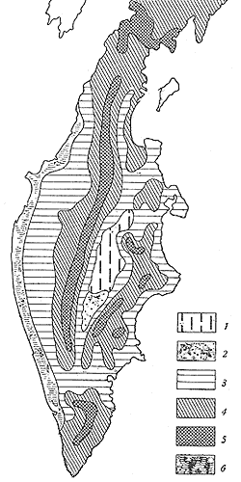
Рис 2. Карта растительных сообществ Камчатки (Соколов, 1973). 1 – хвойные леса; 2 – белоберезовые леса; 3 – каменноберезовые леса; 4 – стланики; 5 – тундры; 6 – болота.
На холмистых увалистых участках речных долин Шануч, Озерна, Карамчин и др. произрастают белоберезовые лиственничные леса с преобладанием березы белой (Betula alba, nom. rej.) в древесном ярусе, также присутствует каменная береза (Betula ermanii), рябина сибирская (Sorbus sibirica). Состав подлеска практически не отличим от каменноберезовых лесов (Комаров, 1951).
Пояс субальпийских кустарников, расположенный выше границы произрастания каменной березы представлен кедровым и ольховым стланиками, которым сопутствуют (кедровым стланикам) рододендрон золотистый (Rhododendron aureum), мохоцветник Гмелина (Bryanthus gmelinii), а также вейник Лангсдорфа (Calamagrostis langsdorfii (Link) Trin.) (ольховый стланик).
Горная тундра представлена, в основном, кустарниково-лишайниковыми сообществами, произрастающими на пологих вершинах гор, уступах, седловинах, дренированных каменистых склонах. Также встречаются моховые, луговинными тундры. Типичными представителями сообщества являются богульник стелющийся (Ledum decumbens), голубика (Vaccinium uliginosum), шиша сибирская (Empetrum sibirica), рододендрон золотистый и др. На севере полуострова (в долина рек Лев. Озерная и Озерная), и в Центральных районах (в пойме нижнего течения реки Быстрая) сформированы долинные равнинные кустарничковые тундры, по флористическому составу сходные с горными тундрами.
На территориях ряда рек полуострова сформированы также специфические пойменные леса, состоящие в древесном ярусе из Ивы сахалинской (Salix sachalinensis), шверины (S. schwerinii E.L.Wolf), чозении (Chosenia arbutifolia), из рябины камчатской (Sorbus kamtschatica), черемухи азиатской (Prunus padus), бузины камчатской (Sambucus kamtschatica) и др в подлеске. Также в поймах широко распространены разнотравные луга, во флористическом составе которых много злаков, осок, имеется подмаренник камчатский, тысячелистник камчатский и др. В высокогорных областях наблюдается сочетание луговой растительности и тундровой (альпийские луга) (Карпачинский и др., 2006).
В Центральной камчатской депрессии произрастают лиственничные леса, создавая так называемый «хвойный остров». Доминирующим древесным видом является Лиственница камчатская. Также в данном сообществе встречаются Береза белая (Betula alba, nom. rej.), Осины обыкновенной (Populus tremula). Согласно классификации Л.Н. Ефремовой, на Камчатке среди лиственничных ценозов различают кустарниково-разнотравные, субальпийские голубичные, заболоченные, линнеевые, шикшевые, лишайниковые, равнинные с кедровым стлаником (Нешатаев, 1994).
Повсеместно на полуострове распространены болота, представленные большей частью верховыми и переходными типами с олиготрофной растительностью. На кочках произрастают камнеломка болотная (Saxifraga hirculus), восковник войлочный (Myrica tomentosa, Myricaceae), брусника малая (Vaccinium vitis-idaea var. minus Lodd.), подбел многолистный (Andromeda polifolia) и др. (Комаров, 1951).

ГЛАВА 2. История изучения почв Камчатки
Полноценное научное исследование почв Камчатки берет свое начало с 1911 года, когда впервые была проведена экспедиция под руководством Д. К. Глинки по исследованию почв Центрально-камчатской депрессии (Карпачевский и др., 2006). Тогда, основываясь на наблюдениях, полученных в ходе анализов почвенных профилей, исследователи отмечали сходство описываемых почв с почвами Апеннинского полуострова и приурочивали их к серым лесным, то есть к кислым почвам, делящимся на горизонты, и развитыми на горных территориях. При определении почв полуострова Глинка исходил из фактороно-генетического подхода в классификации почв, а также приуроченности Камчатки к тундровой зоне. На основании этого он выделили группы почв, характерные для тундровой и таежной зон: дерново-подзолистые, болотные и альпийские.
В 20-ые годы 20-го века Камчатку посетил профессор А. А. Красюк. В ходе своих исследований он значительно дополнил и расширил подразделение почв, предложенное Глинкой. В своей схеме он распределил все известные на тот момент почвы полуострова на следующие группы: почвы подзолистого, болотного типов, аллювиального, аллювиально-вулканического, вулканического происхождения, а также почвы горных склонов, сформированные на каменистом, щебнистом субстрате. Однако главным его вкладом стал то, что он первым заявил о влиянии местного вулканизма на почвообразование.
Красюк предложил термин «охристые почв» в своих описаниях для выделения специфических горизонтов в почвах на вулканических отложениях. В своих работах он также вслед за Э. Бейзасом отмечал сходство камчатских почв с серыми лесными, что связано с присутствием в камчатских почвах дернового (серо гумусового) горизонта A₁ (Карпачевский и др., 2006).
Альтернативная точка зрения на генетическую принадлежность почв была выдвинута в 1959 году Ю. А. Ливеровским, который считал, что почвы Камчатки тяготеют больше к лесостепным нежели к серым лесным. Он отмечал, что из-за многочисленных отличий данных дерновых почв от классических лесостепных, первые необходимо выделять в отдельный почвенно-генетический тип (Ливеровский, 1959). Также он критиковал положения А. А. Красюка о вулканическом факторе в почвообразовательных процессах полуострова.
Параллельно, в начале 50-х прошлого века, П. Н. Чижиков на основе экспедиции, проведенной в западной части Камчатки в 30-е годы, и последующих лабораторных исследований, сделал вывод о ключевой роли вулканизма в местных процессах почвообразования (Чижиков, 1951). К началу 60-х годов данная гипотеза постепенно стала признаваться в работах большинства исследователей полуострова (Зонн и др., 1963).
Тем не менее еще существовали многочисленные споры о конкретной принадлежности камчатских почв к какой-либо группе. Это связано с общей для всех почв Камчатки особенностью, которая заключается с одной стороны в географическом расположении полуострова, а с другой – в наличии горизонтов, в частности поверхностного серо гумусового горизонта AY, которые характерены для почв более южных районов.
В начале 60-х годов данное противоречие было разрешено исследованиями И. П. Герасимовой и Л. П. Ильиной (1960 г.), которые изучали почвы в районах Елизово и Ручьи. Ученые утверждали, что дерновые процессы, приводящие к формированию серогумусовго горизонта, стимулируется постоянным приходом вулканических осадков, обеспечивающих постоянный приток минерального вещества, который компенсирует отток веществ с поверхностного горизонта вследствие процессов иллювиирования (Карпачевский и др., 2006).
Также в первой половине 60-х годов прошлого века крупная экспедиция, организованная директор Института вулканологии СО АН СССР Б. И. Пийпом, в которой участвовали такие крупные исследователи, как Н. Н. Розов, Е. Н. Иванов, С. В. Зонн, И. А. Соколов, В. О. Таргульян, Л. О Карпачевский. В результате было окончательно доказана связь почвообразования и современного вулканизма, а также ключевая роль рельефа (наличие крупных горных хребтов) на данной территории. Было также доказано, что почвы имеют незначительный возраст и их формирование приурочено к последним трем тысячилетиям (Соколов, 1973).
Особая роль в изучении генезиса почв принадлежит И. А. Соколову, который определил фактор интенсивности накопления вулканических осадков как наиважнейший на полуострове, поставив его в один ряд с базовыми факторами почвообразования, такими как геологическое строение, рельеф, климатические и биотические факторы.
По И. А. Соколову (Соколов, 1973) Камчатка делиться на 4 зоны интенсивности пеплопадов (рис. 3), обозначив толщи с одинаковой мощностью пеплов как нормальная пепловая колонка, разные вид которой были им подробно описаны (табл. 1).

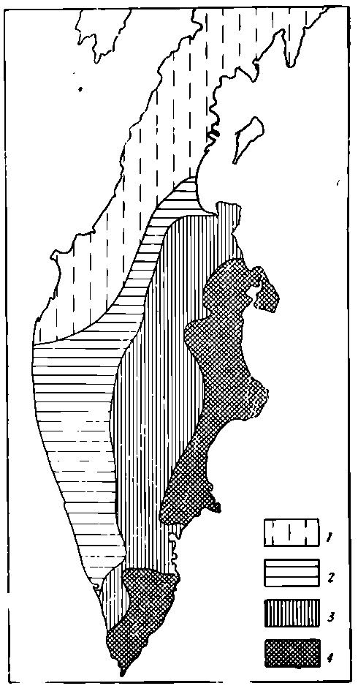
Рис. 3 Карта зон интенсивности пеплопадов 1 - Зона слабых пеплопадов. 2- Зона умеренных пеплопадов, подзона ослабленных пеплопадов. 3 - Зона умеренных пеплопадов. 4 - Зона интенсивных пеплопадов. (Соколов, 1973)

Таблица 1. Характеристики нормальной пепловой колонки (аэральные вулканические отложения) (Соколов, 1973)
Мощность, см | Степень слоистости, наличие погребенных профилей | Состав
 |  | гранулометрический | петрохимический
Сверхмощная (150) | Частослоистая, многопрофильная | От вулканических бомб до песка | Преимущественно основной
То же | То же | То же | Преимущественно кислый

Продолжение Таблицы 1
Мощная (80 – 150) | Слоистая многопрофильная | Вулканический гравий, песок | Преимущественно основной
Среднемощная (40 – 80) | Слоистая, трехпрофильная | Вулканические пески и пеплы (супеси) | Преимущественно среднеосновной
Маломощная (20 – 40) | Слабослоистая, погребенные горизонты выражены плохо | Вулканический пепел (супесь) | Среднекислый
Карликовая (20) | Слоистость не выражена | Вулканический пепел (легкий суглинок) | Кислый

Также Соколов создал классификацию охристых почв в зависимости от условий их формирования (рис. 4). Согласно классификации, по мере увеличения поступления минерального материала посредством пеплопадов, происходит блокирование естественные для данных широт процессов оподзоливания. В зависимости от климатических условий, гумидности и аридности территории, почвы будут сформированы либо пергнойно охристые, либо в противном случае сетло-охристые.
На начало 1970-х годов было условлено, что типизация почв определяется по подстилающему горизонту: выделялись дерновые, грубогумусированные, торфянистые и сухоторфянистые.
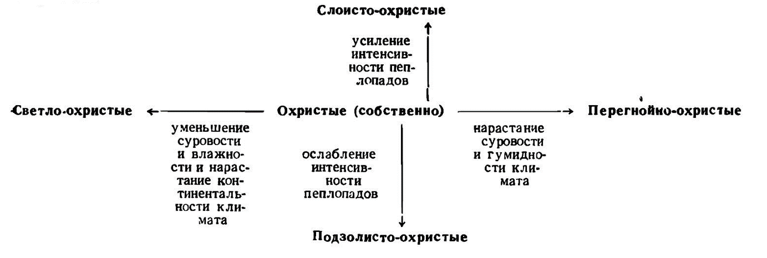
Рис. 4 Схема Соколова по определению подтипов охристых почв (Соколов, 1973)
В последующие время информация о почвенном разнообразии дополнялась и расширялась. В 1980-х И. О. Малининым (Малинин, 1981) были проведены дополнительные, уточняющие исследования почв Центрально-Камчатской депрессии. Параллельно Я. Г. Бельтюкова и В. М. Кочерьян исследовали почвы ольховых и кедровых стлаников соответственно. В конце 2000-х С. Н. Коноваловым проводились исследования по агрофизическим свойствам почв (Богатырев и др., 2008), исследовались почвы близ гидротермальных источников И. Л. Гольдфарбом. Также, согласно данным Л. В. Захариной, было подсчитана скорость развития элементарного почвенного профиля, которые составил на Камчатке от 1760 до 100-150 лет (Карпачевский и др., 2006).
В начале 2000-х была также проведена крупная почвоведческая экспедиция (рис. 5), целью которой было детальное изучение охристых почв и специфики почвообразующих процессов на Камчатке. Результатом экспедиции стала коллективная монография (Карпачевский и др., 2006).
В 2003 году М. О. Макеевым и др. была предложена еще характеристика почв - «тефростратотип», которая близка к понятию «нормальная пепловая колонка» И. А. Соколова. Тефростратотип – это устойчивая последовательность маркирующих пеплов в почвенном горизонте на определенной территории (Макеев и др., 2003). Тефростратотип оказывает огромное влияние на формирование почвы, начиная от количества и мощности слоев, заканчивая минеральным и химическим составом пеплов. Для почв Камчатки влияние данного фактора оказывается доминирующим: нередко почвы с одним тефрастратотипом, но расположенные в разных природных зонах, имеют больше общих свойств, чем, наоборот, близ расположенные почвы, с разными тефрастратотипами (Макеев и др., 2004).
Согласно мировой классификации почвы Камчатки классифицируются как Andosol (Arnalds, 2015), отличительным признаком которых является высокое содержание вулканического стекла в гризонтах, а также наличие продуктов выветривания вулканического стекла (глинистых минералов группы аллофанов) (World reference…, 2014).
Согласно современным представлениям выделяют три стадии выветривания вулканического стекла, наблюдаемого в почвах. На первой стадии в профиле обнаруживается свежее вулканическое стекло.
Затем следует промежуточная стадия, когда в ходе внутреннего выветривания вулканических осадков происходит формирование минералов группы аллофанов, а также альфегумусовых соединений. Благодаря этим новообразованиям почвы имеют высокую влагопоглотительную способность (Maeda et al., 1977), низкую объемную плотность, высокое поглощение фосфора (Peixin at al., 2018), а также приобретают специфический признак псевдотиксотропии, которая заключается в выделении влаги из материала при механическом воздействии на него.

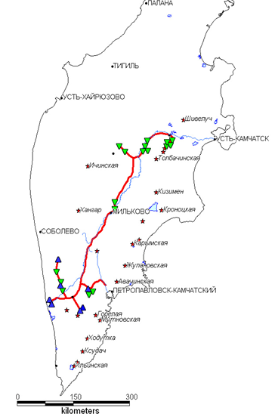
Рис. 5 Маршрут почвоведческой экспедиции 2003 года (Карпачевский и др, 2006)
Именно с этой стадии связано формирование на месте легковыветриваемых пеплов специфического охристого горизонта, отличительной чертой которого является, охристый цвет, икрянная структура, ярко выраженная псевдотиксотропия, а также соотношением Al/Si от 1 до 2 (Levard et al, 2012).
На завершающей стадии происходит кристаллизация аллофана в галлуазит и каолинит. На данном этапе вулканические почвы начинают приобретать свойства почв зонального ряда.
Эволюция вулканических почв во многом зависит от климатических условий. Еще Соколов (Соколов, 1973) отмечал, что формирование аллофанов ускоряется при усилении гумидных условий, но в то же время данные условия препятствую переходу к финальной стадии выветривания – кристаллизации аллофана в каолинит и галлуазит, которым «требуются» менее влажные, аридные условия.
При этом нельзя не учитывать температуру, как параметр существенно влияющий на скорость выветривания.
Таким образом, почвам полуострова в большинстве своем соответствует начальная стадия выветривания вулканического материала. Почвы в основном южных и юго-восточных территории находятся на промежуточной стадии, им соответствуют охристые вулканические почвы (Silandic Andosol) (World reference…, 2014) и характеризуются явлением псевдотиксоропии, наличием аллофанов и отдельных вулканических зерен в почвенном профиле.

ГЛАВА 3. Объекты исследования
В 2017 году в долине реки Кавыча проводилась экспедиция, под руководством кандидата географических наук, научного сотрудника ДВ НИИ Сейсмологии и вулканологии В. О. Дирксена. Цель экспедиции - выявление скоростей поднятия территории в районе долины реки Кавыча, большая часть которой расположена на территории Восточного хребта. Площадь исследуемой территории составила около 60 км². В ходе экспедиции были проведены почвенные исследования для выявления специфики почвенно-пирокластического чехла.
В рамках экспедиции были поставлены следующие задачи:
- Провести корреляцию возраста террас на основании данных о наиболее древнем маркирующем пепле в разрезе.
- Выявить закономерности строения почвенно-пирокластического чехла на различных участках долины реки Кавыча.
- Выявить специфику «морфогенетических» (полевое описание разрезов, сопоставление глубин залегания и мощности диагностических горизонтов в зависимости от расположения профиля маркирующих пеплов) и аналитических характеристик почв (актуальная кислотность, гигроскопическая влага) базовых разрезов.
- Провести сравнительный анализ почвенно-пирокластического чехла и глубин залегания диагностического почвенного горизонта в долине реки Авача, расположенной южнее речной долины реки Кавыча (рис) с целью уточнения глубинного залегания маркирующего горизонта.
3.1 Расположение объектов исследования в долине реки Кавыча
Объектами исследования послужили катены почвенных профилей, расположенные на разных участках долин рек Кавыча (рис 6) и Авача (рис 11).
Экспедиция проходила с 3 по 28 июля. Маршрут пролегал с верховьев реки Кавыча (т. «1Lager» на рис. 6) до заброшенного гидропоста (т. «ГИДРОПОСТ» на рис 3), расположенного неподалеку от места слияния рек Кавыча и Камчатка. Общая протяженность маршрута 55 км.
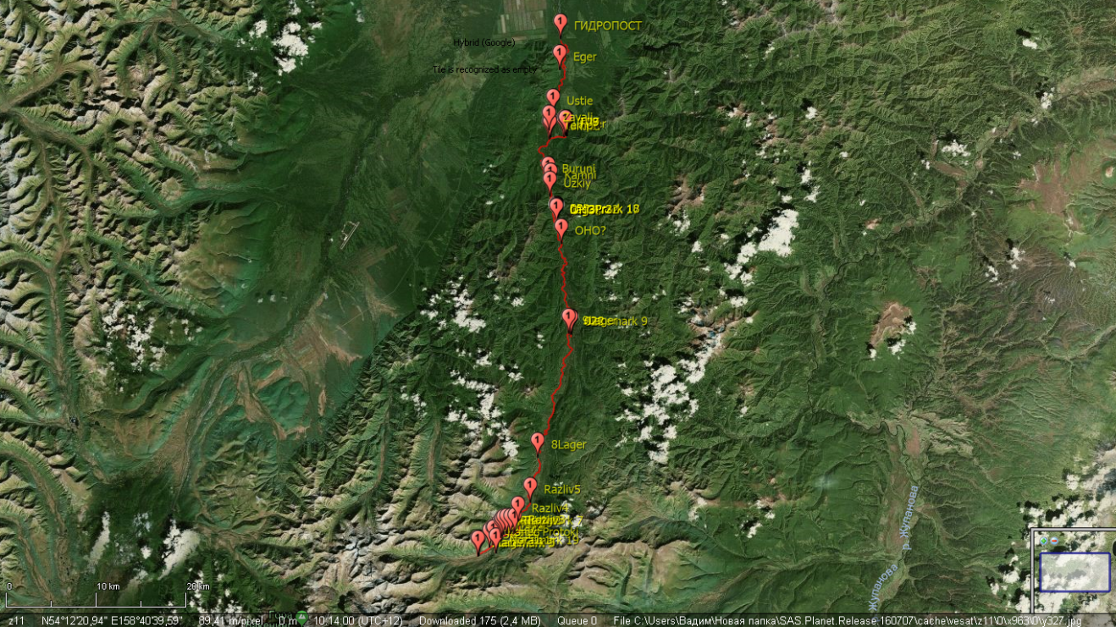
Рис. 6 Спутниковый снимок исследуемой территории с проложенным треком маршрута экспедиции
Всего в ходе экспедиции было заложено 4 катены на 4 участках. Первая катена (рис. 7) была расположен в 58 км на С-С-З от Петропавловска-Камчаткского и в 12 км от истока реки Кавыча на правом берегу реки. Первый почвенный профиль был заложен на 6-ой террасе с координатами N53°58'40,11" и E158°22'01,51". Второй - на 4-ой террасе в 120 м на 65 ° от первой точки.
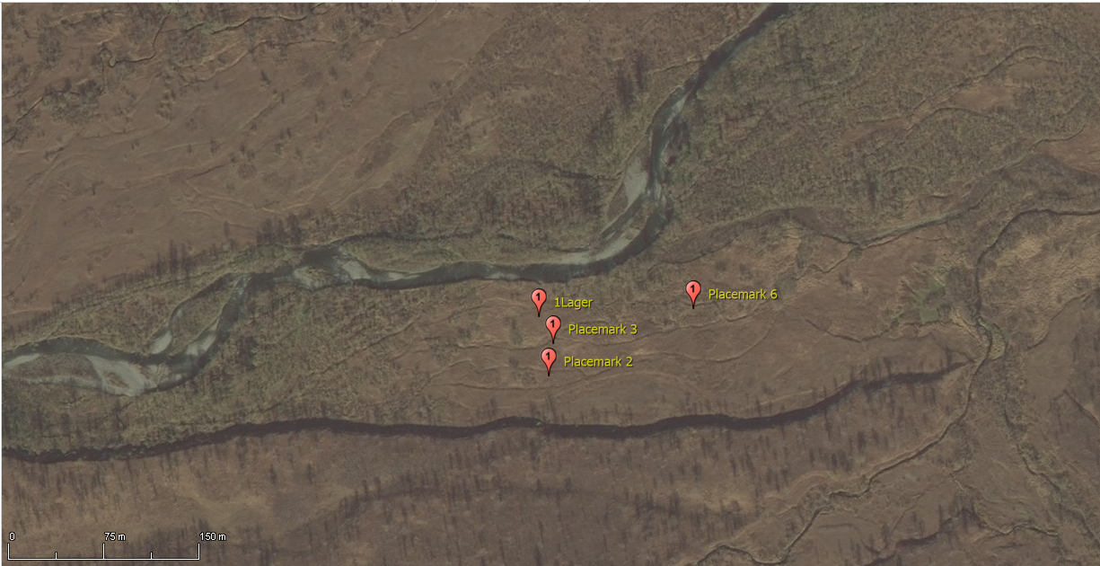
Рис. 7 Аэрофотоснимок расположения первой стоянки
Данная катена пересекает 6 речных террас, относительные превышения между которыми составляют первые десятки сантиметров. Тем не менее 5 и 6-ые террасы в долине значительно приподняты (относительная высота составляет около 10 м) над остальными, террасами. Отметим также здесь высокую крутизну склона, отделяющего эти две группы террас.
Отметим также что группы отличаются и растительными сообществами. Если на высоких террасах сформированы Каменноберезовые лобазнико-разнотравные леса, то на остальных сформированы преимущественно лобазнико-разнотравные аласы с редкими кустарниками. В пойме реки произрастают ольховые разнотравные леса.
Вторая катена была проложена в среднем течении реки в 30 км от первой стоянки. На втором участке было выделено 6 террас, из которых исследованы были 5-ая (N54°11'48,59" и E158°31'23,36") и 6-ая (N54°11'48,34" и E158°31'23,61") террасы. Отметим, что на данном участке относительные высоты между террасами заметно увеличились и составляют около 5 метров.
Вторая катена (рис. 8) была проложена в среднем течении реки в 30 км от первой стоянки. На втором участке было выделено 6 террас, из которых исследованы были 5-ая (N54°11'48,59" и E158°31'23,36") и 6-ая (N54°11'48,34" и E158°31'23,61") террасы. Отметим, что на данном участке относительные высоты между террасами заметно увеличились и составляют около 5 метров.
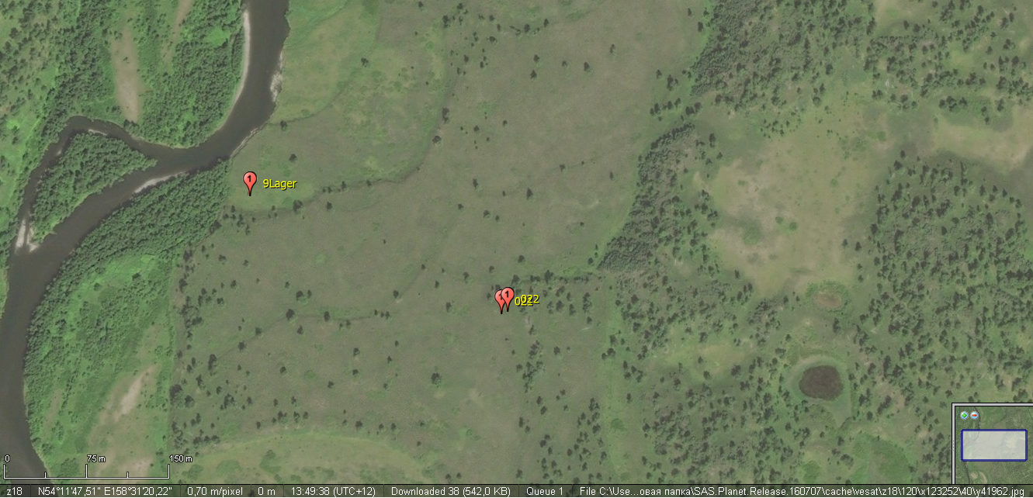
Рис. 8 Аэрофотоснимок второй стоянки с наложенными точками почвенных профилей
На пойме были определены заросли ольхи. На скалистых участках произрастает кедровый стланик. На второй террасе сформировано лобазниково-разнотравные аласы. Начиная с 3 по 6 растительное сообщество трансформируется до разреженного каменного березового лобазниково-разнотравного леса. При переходе на плакор они сменяются полноценными разнотравными каменными березняками.
Третья катена (рис. 9) была проложена в среднем течение реки, в месте пересечение Кавычи и горного хребта. Здесь было обнаружено одиннадцать речных террас.
Катена была проложена через пойму, на которой произрастают вейников-разнотравные ивняки, которые на третьей террасе сменяются березовым разнотравье с кедровыми стланиками на крутых и каменистых поверхностях, которые в свою очередь на 6 террасе заменяются на вейниково-разнотравные каменные березняки с примесью тополя. Относительная высота между террасами составляет в среднем примерно 1-1,5 метра.
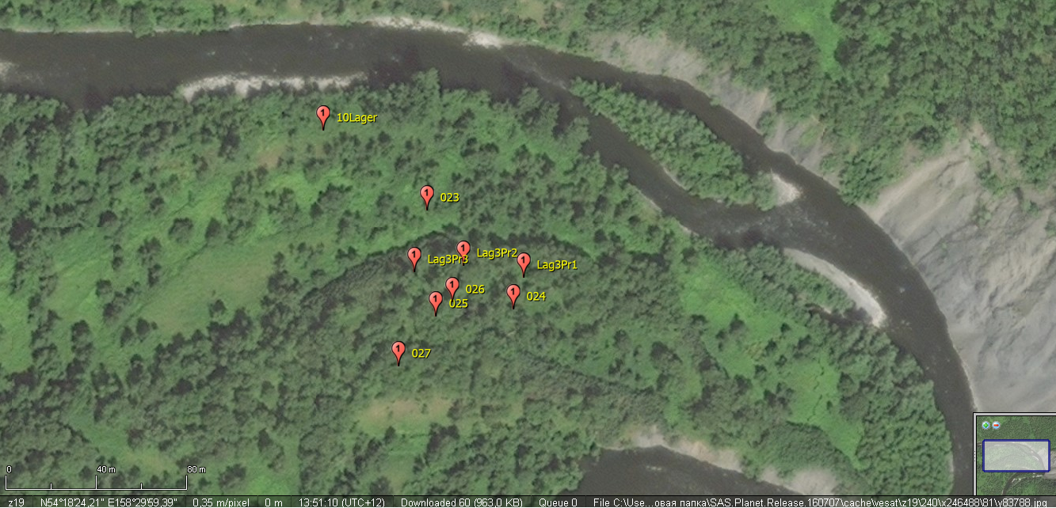
Рис. 9 Аэрофотоснимок третей стоянки с наложенными точками почвенных профилей
Четвертая стоянка (рис. 10) была сделана в нижнем течении реки Кавыча, в равнинной части речной долины ща пределами горного хребта. Расстояние от предыдущей стоянки составляет около 10 км.
На данной остановке исследовались речные террасы не самой Кавычи, а моренные образования, расположенные неподалеку от Кавичи, в 3 км от стоянки (азимут от лагеря 89,73 °).
На данной остановке исследовались речные террасы не самой Кавычи, а
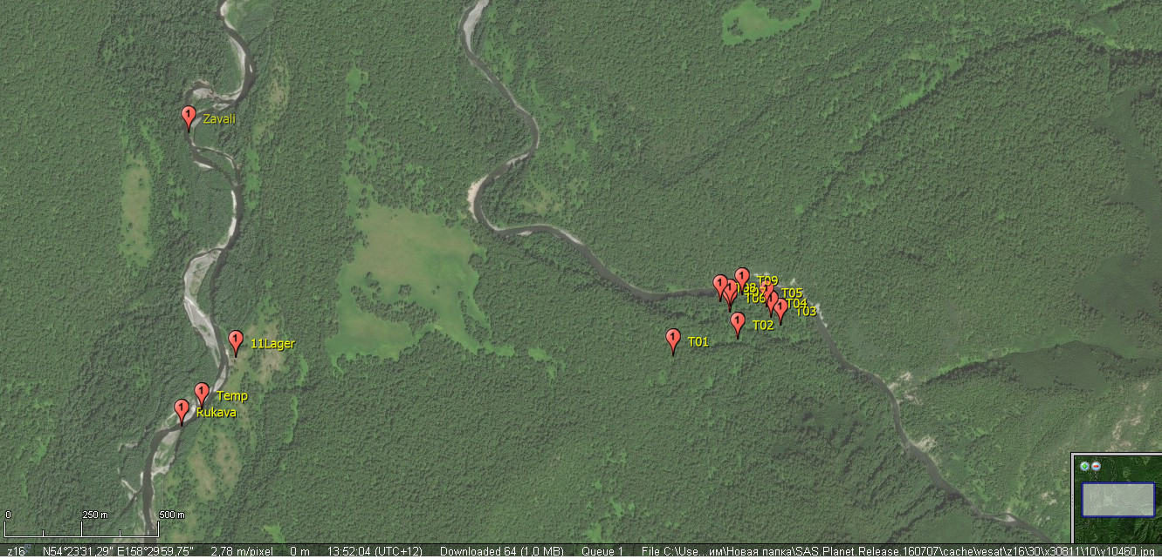
Рис. 10 Аэрофотоснимок четвертой стоянки с наложенными точками почвенных профилей
моренные образования, расположенные неподалеку от Кавичи, в 3 км от стоянки (азимут от лагеря 89,73 °).
В данном месте была описан почвенный профиль, расположенный на морене (N54°23'25,89" и E158°30'39,79").
Данные территория отличается слаборасчлененным рельефом а также наличием моренных отложений неподалеку от речной долины. Катена состоит из двух почвенных профилей, заложенных на морене. На участке произрастает вейниково-разнотравные каменные березняки с примесью ивы.
3.2 Расположение объектов исследования в долине реки Левая Авача
Река Левая Авача берет свое начало в южной части Восточного хребта, далее течет на юг, юго-запад и впадает в реку Авача приблизительно в 53 км от истока.
Экспедиция в долину реки Левая Авача была проведена летом 2011 года под руководством О. В. Дирксена. Образцы отобранные в данной экспедиции были проанализированы более детально, чем те, что были отобраны в долине реки Кавыча.
Маршрут экспедиции пролегал от верховьев реки Авача (т. «Кч-1» на рис 11) до среднего течения реки («II» на рис. 8, рис. 11)
Точки участков в долине реки Левая Авача, где проводились замеры глубин залегания маркирующих горизонтов, а также места, где отобраны образцы для последующих лабораторных анализов, представлены на рис. 11, 12 и 13.
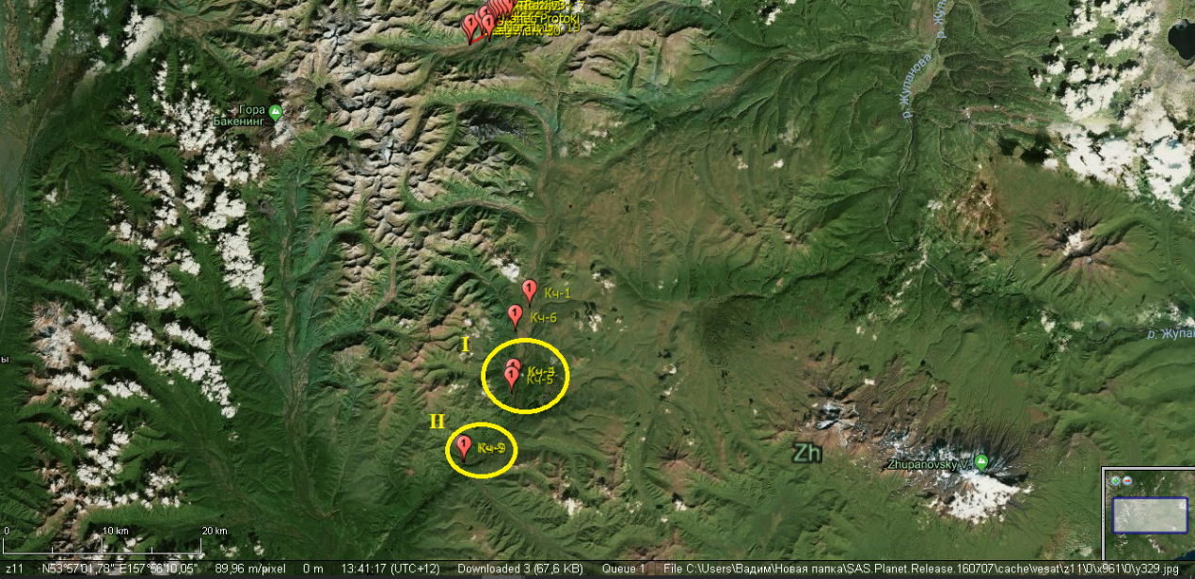
Рис. 11 Аэрофотоснимок участков исследования маркирующих горизонтов в долине реки Левая Авача с номерами участков и точками отбора проб
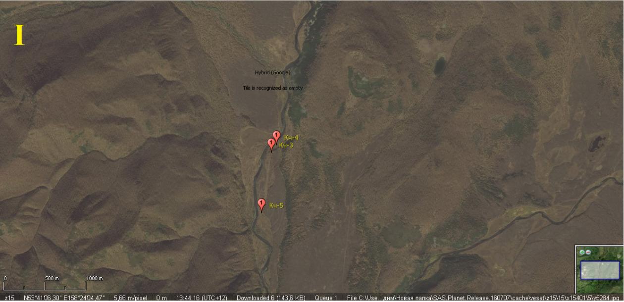
Рис. 12 Аэрофотоснимок третьего участка исследования маркирующи горизонтов дельты Левая Авача
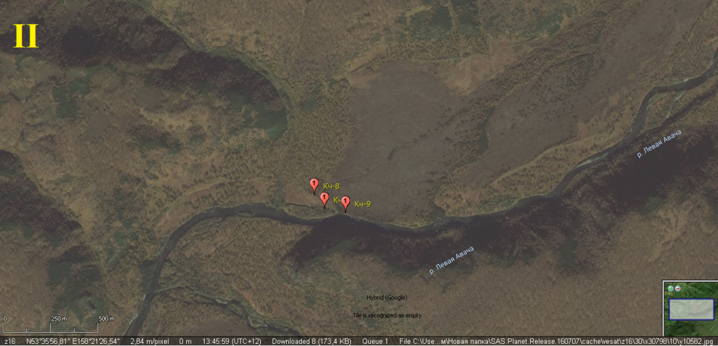
Рис. 13 Аэрофотоснимок четвертого участка исследования маркирующих горизонтов почв дельты реки Левая Авача
Координаты и абсолютные высоты точек, из которых были добыты образцы почвы в дельте реки Левая Авача, представлены в таблице 2.
Таблица 2. Координаты точек отбора образцов в долине реки Левая Авача
Номер точки | Координаты точек |  | Высота над уровнем моря, м
 | Широта | Долгота
Кч-1 | 53°44 27.9” с. ш. | 158° 27 35.3” в.д. | 490
Кч-6 | 53° 43 09.5” с. ш. | 158° 26 13.2” в. д. | 443

ГЛАВА 4. Методы исследования
4.1 Метод полевого профилирования
Для выявления закономерностей изменения состава почвенно-пирокластических чехлов в рамках речной долины, мощностей и глубин залегания маркирующих пеплов и охристых горизонтов был использован метод полевого профилирования. Данный метод с одной стороны является способом фиксации полевого материала, а, с другой стороны, он позволяет качественно обобщить полученную полевую информацию.
В данной работе метод полевого профилирования использован для отображения структуры залегания маркирующих пеплов и сформированных на них почвенных горизонтов. Он также позволяет нам дат представление о связи между почвенно-пирокластическим чехлом, характерными для данных почв горизонтами и другими компонентами природных комплексов, таких как рельеф и растительность.
Основой полевого профилирования является составление гипсометрического разреза по определенному направлению, в нашем случае – через речные долины. Часто в целях наглядности и больше информационной доступности полученных данных в отображении профиля допускается увеличение вертикального масштаба по сравнению с горизонтальным на 5-10 и даже более раз (Ландшафтоведение: теория…, 1982).
Метод полевого профилирования широко используется в случаях обобщения полевого материала, и дает четкое преставление о пространственных изменениях параметров исследуемых объектов.
4.2 Морфологический анализ почвенных горизонтов
На основе морфологического анализа были диагностированы следующие основные почвенные горизонты: охристый горизонт (BAN), серогумусовый или дерновый (AY), перегнойный (H) и альфе-гумусовый (BHF). Определение горизонтов осуществляется на основе классификации почв России 2004 года, в рамках которой почвенный профиль рассматривается как система генетических горизонтов (Полевой определитель…, 2008).
Отличительными морфологическими признаками охристого горизонта является его ярко-желтый, оранжевый цвет, игристая форма структурных отдельностей размеров от 1 до 5 мм, а также проявление псевдотексотропии – выделения влаги при меаническом воздействии на тело – у отдельностей.
Серогумусовый (дерновый) горизонт диагностируется по следующим морфологическим свойствам: это, в первую очередь, серый, буровато-серый цвет; наличие комковатой структуры у структурных отдельностей, а также наличием минеральной присыпки, наличие минеральных зерен, отчищенных от красящих пленок. Важной характерной чертой является мощность, которая должна быть не менее 5 см.
Наличие черно-коричневого, темного цвета характеризует перегнойный горизонт, который отличается отсутствием структуры почвенных агрегатов, мажущим эффектом, а также наличием слаборазложившихся растительных остатков.
Альфегумусовый горизонт отличает главным образом цвет, а также характер его окраски. Обычно диагностируется желто-охристым, кофейно-коричневыми оттенками, зависящими от минералогического состава красящих пленок, которые могут быть органоминеральными комплексами и, таким образом, придавать более коричневый оттенок слою, или же в составе пленок будут преобладать оксиды и/или гидроксиды железа. Однако в любом случае насыщенность цвета вне зависимости от последнего с глубиной должна падать.
4.3 Лабораторные методы исследования
Для определения физико-химических свойств почв были определены кислотность почв (значения pH) с помощью потенциометрией (растворение почвенного образца в дистиллированной в воде в соотношении 1 : 2,5), определение массовой доли гигроскопической влаги (показатель ГГВ) для 46 образцов. Также для образцов, добытых на точках «Кч-1» и «Кч-6» в долине реки Левая Авача, были определены растворенные формы железа методами Мера-Джексона (дитионитрастворимые формы железа) и Тамма (оксалатрастворимые). Также были определены растворимы формы алюминия и кремния.
На территории долины реки Авача были детально изучены свойства охристых горизонтов, расположенные на глубинах 78-117 см и 58-87 см (т. «Кч-1», а также некоторых альфе гумусовых горизонтов на глубинах 58-69 см и глеевых на глубинах 117-152 (т. «Кч-6).
Минералогический анализ образцов охристого горизонта почв, сформированных на вулканических отложениях, был проведен в Ресурсном центре СПбГУ (Рентгендифракционные методы исследования).

ГЛАВА 5. Результаты исследований
На изучаемой территории было выделены следующие маркирующие пеплы, представленные в таблице 3
Таблица 3. Индексы и возраст маркирующих пеплов изучаемой территории
Центр извержения | Индексы тефры | C¹⁴ Возраст, лет
Авача | АВ1 | 100
Авача | АВ2 | 200-150
Опала | Оп | 1478
Ксудач - 1 | КС-1 | 1806
Заварицкого | ЗВР | 2600
Ксудач - 2 | КС-2 | 6007
Хангар | Хг | 6872

Общее описание пеплов дано в таблице 4
Таблица 4. Морфологическое описание маркирующих пеплов.
Индекс пепла |  | Морфологическое описание пепла
Ав1 |  | Серо-зелёный, бледноватый цвет; по гранулометрическому составу легкий суглинок; плотность в профиле чуть средняя
Ав2 |  | Темно-серый цвет, внизу светловатый крупный песок; плотность - ниже среднего.
Оп |  | Белый, белесый цвет; местами выклинивается;
КС-1 |  | Верхняя часть пепла: агрегаты средней крупности, желтовато-оранжевый цвет; также имеется мелко-зернистое наполнение бурого, темно-бурого цвета.  Нижняя часть пепла: суглинистое наполнение светло-коричневого, палевого цвета.  Плотность в профиле – выше среднего.
Заварицкого |  | Верхняя часть: бледно-темный, фиолетово-синеватый цвет; наполнение пылеватое. Имеется псевдотиксотропия.  Средняя часть: ярко-фиолетовый цвет иногда с бледно коричневыми включениями  Нижняя часть: бледно-серый цвет. Имеется псевдотиксотропия
КС-2 | Охристый цвет; имеются желтые, крупнозернистые агрегаты; выявлена псевдотиксотропия; плотность выше среднего
ХГ | Белый цвет; крупнозернистые агрегаты; имеется псевдотиксотропия. По плотности – средний.

Графические изображения первой катены с маштабированными почвенными профилями, на которых выделены маркирующие пеплы и специфические горизонты даны на (рис. 14). На нем видно, что развитие охристого горизонта приурочено к пеплу Заварицкого. Примечательно, что в почвенном профиле 4 террасы в отличие от профилей 5-о и 6-ой террасы в охристом горизонте обнаружен не до конца разложившийся пепел Ксудач – 2.
Схема второй катены представлена на рис. 15. На нем видна та же приуроченность охристых горизонтов к пеплу Заварицкого, однако во всех профилях выделен пепел Ксудач-2. При этом мощность пепла Заварицкогоо существенно понизилась.
На схеме третьей катены (рис. 16) пепел Заварицкого отсутствует, а вместе с ним четко-выраженный охристый горизонт. Согласно описаниям, в почвенных профилях высоких террас имеется чередование почвы и предположительно речного делювия.
На рис. 17, где изображена катена, находящееся на равнинном участке речной долины. Здесь также отсутствует пепел Заварицкого, при этом наблюдается развитый охристый горизонт под пеплом Ксудач-1. Помимо Ксудача-1 и Опалы, которые регистрировались практически во всех предыдущих профилях, здесь впервые за время экспедиции обнаружен пепел Хангар, при этом у него были отмечены косвенные признаки второй стадии выветривания (наличие псевдотиксотропии).
На рис. 18 дана гистограмма мощностей и глубин залегания маркирующих пеплов. На нём видна тенденция уменьшения мощности пепла Заварицкого и его полное отсутствие в почвах за Восточным хребтом.
Также согласно рис. 18 видно, что охристый горизонт в горной части долины реки Кавыча формируется под пеплом Заварицкого. Однако профили в горной области дельты реки Кавыча, где был обнаружен охристый горизонт, имеет ряд отличий от тех профилей, которые описаны в работах Соколова и Макеева.
Если в ранее описанных И. А. Соколовым (Соколов, 1973), Л. О. Карпачевским (Карпачевский и др., 2006) профилях наблюдалось несколько погребенных профилей с постоянным усилением с глубиной признаков выветривание вулканического стекла, то в исследуемом районе обнаружена иная картина. Признаки выветривания появляются сразу же после пепла Заварицкого, имеющего здесь значительную мощность по сравнению с другими пеплами, и степень выветривания с глубиной не меняется.
Следующее отличие от ранее изучаемых охристых почв - это огромная мощность и многослойность горизонта. Ранее описанные охристые горизонты имели мощность в среднем 10-15 см, в то время как мощность рассматриваемых BAN-горизонтов под пеплом Заварицкого достигает до 40 см. Также отметим, что нередко охристые горизонты данной территории состоят из маленьких подгоризонтов. Во многих профилях под пеплом Заварицкого наблюдались волнистые линзы из подгоризонтов, часто в некоторых местах профиля перемешенных друг с другом. В маркирующих

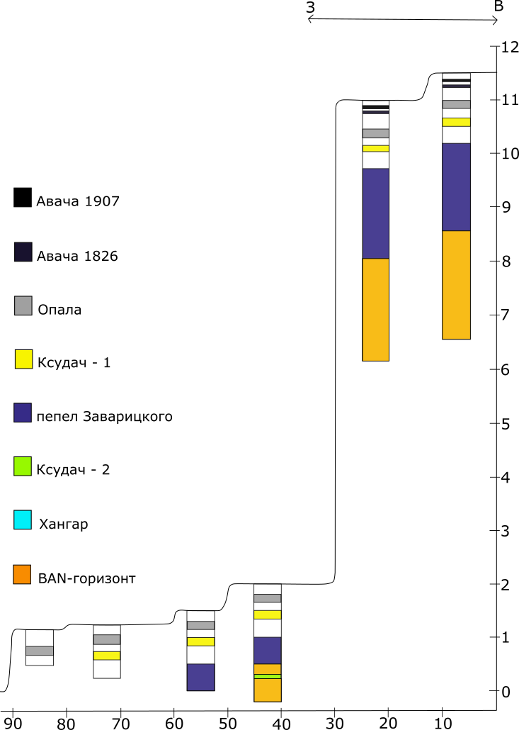
Рис 14. Графический профиль первой катены

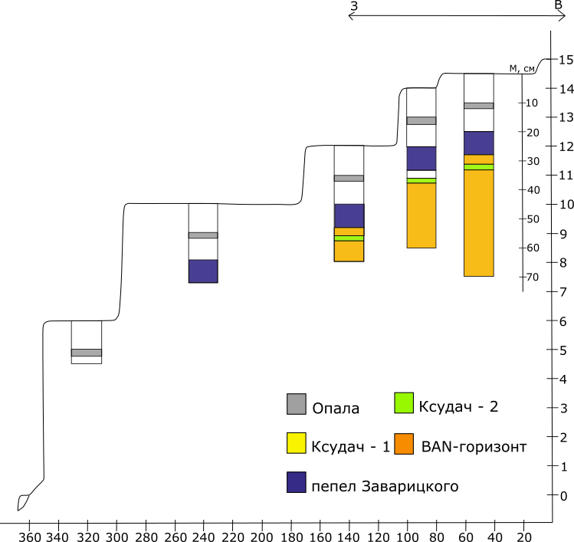

Рис. 15 Графический профиль второй катены

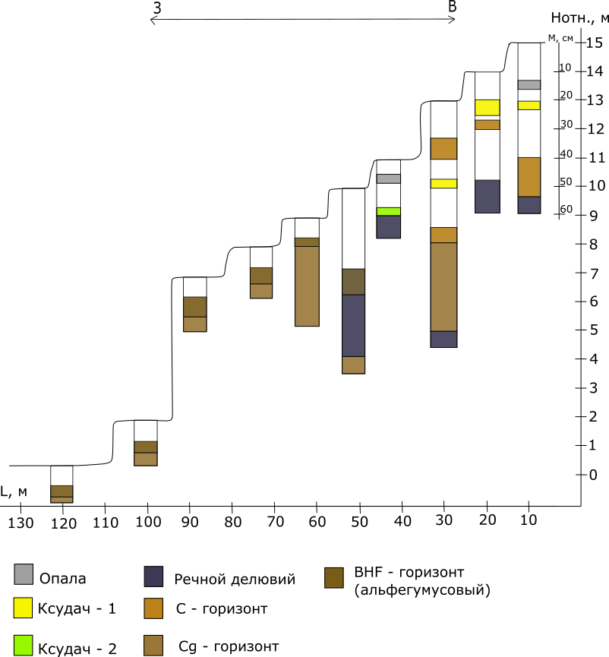

Рис. 16 Графический профиль третьей катены

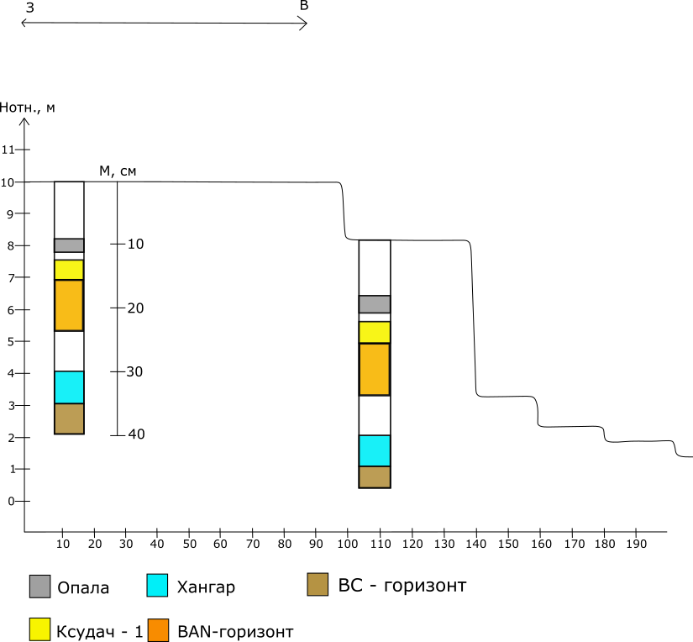

Рис. 17 Графический профиль четвертой катены

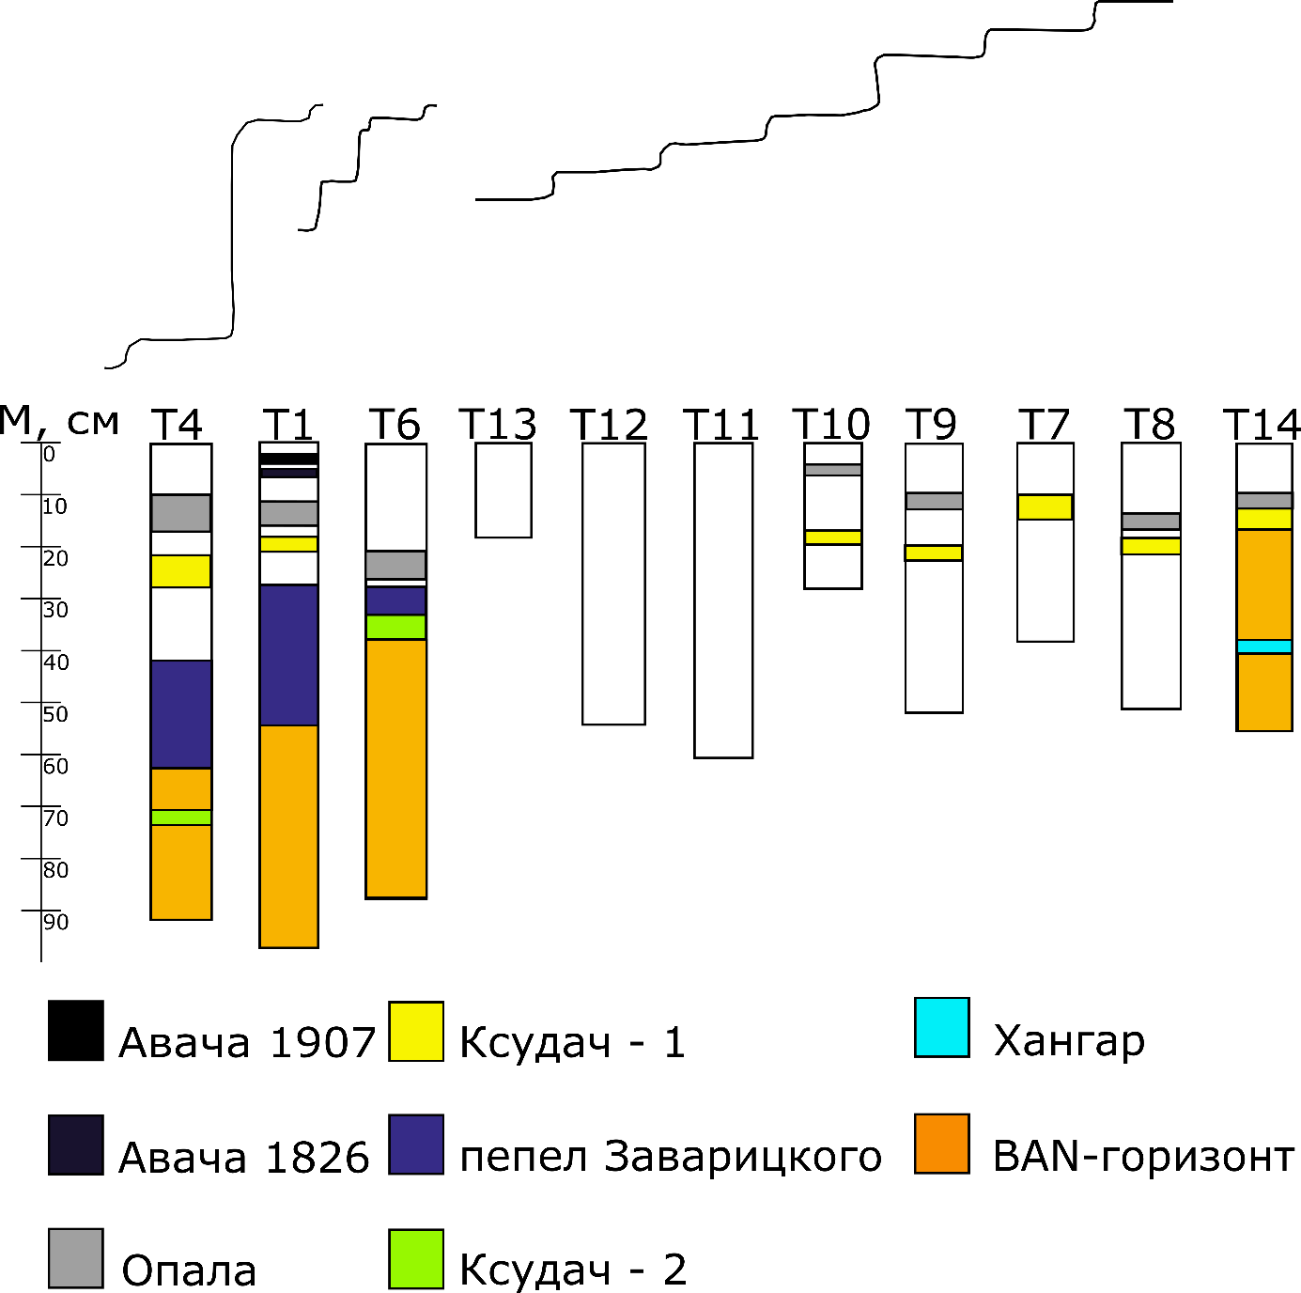

Рис. 18 Гистограмма мощности и глубин залегания маркирующих пеплов
горизонтах имеется большое количество включений, линз некогда бывших гумусо- аккумулятивных горизонтов.
Следующее отличие от ранее изучаемых охристых почв - это огромная мощность и многослойность горизонта. Ранее описанные охристые горизонты имели мощность в среднем 10-15 см, в то время как мощность рассматриваемых BAN-горизонтов под пеплом Заварицкого достигает до 40 см. Также отметим, что нередко охристые горизонты данной территории состоят из маленьких подгоризонтов. Во многих профилях под пеплом Заварицкого наблюдались волнистые линзы из подгоризонтов, часто в некоторых местах профиля перемешенных друг с другом. В маркирующих горизонтах имеется большое количество включений, линз некогда бывших гумусо-аккумулятивных горизонтов.
Согласно рис. 18 такие мощные охристые горизонты приурочены к пеплу Заварицкого. Отметим, что с уменьшением мощности пепла, перечисленные особенности начинают исчезать, а на близлежащих территориях (4 катена), где не обнаружен пепел Заварицкого, наблюдается классическое строение охристых почв.
При равнении почвенных профилей, ранее изучаемых на других территории (в основном, вблизи пос. Мальково (Карпачевский и др., 2006)), и сохранившихся в них горизонтах с профилями горной области долины р. Кавычи, можно отметить, что исследуемые ранее территории не испытывали такого катастрофического влияния от вулканизма, как речная долина Кавычи. Мощность пепла Заварицкого в данном районе достигает 30 см, что существенно выше средних повсеместных мощностей (не считая районов примыкающих к самим вулканам) наиболее распространенных пеплов (Опала, Ксудач-1, Ксудач-2 и т.д.). При этом такой мощный выброс пепла на данной территории регистрируется только единожды, до и после извержения Заварицкого испытывала относительно одинаковые воздействия вулканических пеплопадов, согласно информации, полученной в ходе исследований почвенных профилей в долиных рек Кавыча и Левая Авача. Скорее всего, что данный мощный выброс и такие мощные отложения вулканического пепла не могли не повлиять на внутрипочвенные процессы (характер выветривания вулканического стекла и образования специфических минералов, процессы элюирования, перемещения и накопление солей гумидных кислот и т.д.), которые характерны для перекрытых пеплом профилей в вулканических почвах (Карпачевский и др., 2006).
Также отметим приуроченность охристого горизонта к глубинам залегания Ксудача-2, состоящего из легко выветриваемого материала и играющего большую роль в формировании охристого горизонта в местных почвах.
Представленные почвы имеют кислую реакцию (табл. 3). Значения pH колеблется около 6. При этом имеется незначительное повышение показателя с глубиной.
Горизонты, в которых была диагностирована псевдотиксотропия, заметно выделяются на фоне других горизонтов повышенным значениям гигроскопической влаги. Эта аномалия, скорее всего, связана с выветриванием в данных горизонтах вулканического стекла и образования минералов группы аллофана, характеризующегося сферической структурой и высокой поглотительной способностью.

Таблица 5. Свойства маркирующих горизонтов
 | Горизонт | pH(водн) |  |  |  | m0 |  |  | m1 |  |  | m1+m0 |  |  | m4 |  |  | ГКВ, %
1 катена
Pl. 2 | AY (0-2) | 5,97 |  |  |  | 23,3635 |  |  | 2,2028 |  |  | 25,5663 |  |  | 25,3276 |  |  | 10,83621
 | BAN (51,5-97) | 6,32 |  |  |  | 23,564 |  |  | 2,364 |  |  | 25,928 |  |  | 25,6287 |  |  | 12,66074
Pl. 6 | BHF (10-11(14)) | 5,63 |  |  |  | 33,427 |  |  | 2,4789 |  |  | 35,9059 |  |  | 35,7996 |  |  | 4,288192
 | (AY(H)) (26(27)-27(28)) | 6,09 |  |  |  | 23,6528 |  |  | 2,4589 |  |  | 26,1117 |  |  | 26,0256 |  |  | 3,501566
 | BHF (27(28)-37(36)) | 6,25 |  |  |  | 18,2569 |  |  | 2,5896 |  |  | 20,8465 |  |  | 20,7365 |  |  | 4,24776
 | BHF (59-67) | 7,9 |  |  |  | 23,8439 |  |  | 2,5211 |  |  | 26,365 |  |  | 26,2623 |  |  | 4,073619
2 катена
Pl. 9 | BHF1 (26-27) | 6,98 |  |  |  | 23,2635 |  |  | 2,4386 |  |  | 25,7021 |  |  | 25,5672 |  |  | 5,531863
 | BAN1 (33-43) | 6,2 |  |  |  | 22,5687 |  |  | 2,4569 |  |  | 25,0256 |  |  | 24,7832 |  |  | 9,866091
 | BAN2 (43-49) | 5,98 |  |  |  | 23,5687 |  |  | 2,4587 |  |  | 26,0274 |  |  | 25,7352 |  |  | 11,88433
 | BHF/BAN3 (49-51) | 7,00 |  |  |  | 22,4568 |  |  | 2,5026 |  |  | 24,9594 |  |  | 24,7126 |  |  | 9,861744
 | BAN4/BC (51-59) | 6,00 |  |  |  | 32,6584 |  |  | 2,5158 |  |  | 35,1742 |  |  | 34,9628 |  |  | 8,402894
 | BHF2 (59-65) | 7 |  |  |  | 23,5687 |  |  | 2,4589 |  |  | 26,0276 |  |  | 25,8545 |  |  | 7,039733
 | BHF3 (65-71) | 6 |  |  |  | 20,6051 |  |  | 2,6093 |  |  | 23,2144 |  |  | 22,9571 |  |  | 9,860882
 | BHF/C (71-79) | 6,55 |  |  |  | 23,6698 |  |  | 2,4925 |  |  | 26,1623 |  |  | 25,8736 |  |  | 11,58275
 | C (>79) | 5,96 |  |  |  | 26,5698 |  |  | 2,4632 |  |  | 29,033 |  |  | 28,8456 |  |  | 7,60799
3 катена
Pl. 10 | BHF (3-9) |  |  | 4,93 |  |  | 26,4586 |  |  | 2,4328 |  |  | 28,8914 |  |  | 28,7956 |  |  | 3,937849
 | C1 (11-12(20)) |  |  | 5,9 |  |  | 24,2654 |  |  | 2,4632 |  |  | 26,7286 |  |  | 26,6958 |  |  | 1,331601
 | BHF4 (22-29) |  |  | 5,64 |  |  | 23,5891 |  |  | 2,4632 |  |  | 26,0523 |  |  | 25,9865 |  |  | 2,671322
 | BHF5 (22(29)-36) |  |  | 6,15 |  |  | 24,5699 |  |  | 2,6892 |  |  | 27,2591 |  |  | 27,1256 |  |  | 4,964302
Pl. 12 | BHF3 (16-21) |  | 6,93 |  | 25,2905 |  |  | 2,5586 |  |  | 27,8491 |  |  | 27,6815 |  |  | 6,550457
 | C1 (21-30) |  | 5,86 |  | 25,4652 |  |  | 2,5023 |  |  | 27,9675 |  |  | 27,9423 |  |  | 1,007073
 | BHF/C (30-34) |  | 6,25 |  | 22,4583 |  |  | 2,5092 |  |  | 24,9675 |  |  | 24,9156 |  |  | 2,068388
025 | [H/AY] (3-9) |  | 6,71 |  | 21,5678 |  |  | 2,4698 |  |  | 24,0376 |  |  | 23,9156 |  |  | 4,939671
 | BHFg (20-23) |  | 5,76 |  | 22,5684 |  |  | 2,4895 |  |  | 25,0579 |  |  | 24,9454 |  |  | 4,51898
 | C1 (13-20) |  | 7,34 |  | 21,8357 |  |  | 2,6035 |  |  | 24,4392 |  |  | 24,3447 |  |  | 3,629729
Примечание: pH_{H20} – актуальная кислотность, ГВ – гигроскопическая влага

Продолжение таблицы 5
 | Горизонт | pH(водн) |  |  | m0 |  | m1 |  | m1+m0 |  | m4 |  | ГКВ, %
3 катена
026 | AY (0-7) |  | 5,31 | 26,7328 |  | 2,5026 |  | 29,2354 |  | 29,1464 |  | 3,556301
 | BHF (7-13) |  | 5,48 | 31,4589 |  | 2,4368 |  | 33,8957 |  | 33,7923 |  | 4,24327
 | Cg (>13) |  | 7,12 | 33,4276 |  | 2,5091 |  | 35,9367 |  | 35,8742 |  | 2,490933
4 катена
T01 | BHF1 (17-21) |  | 6,54 | 23,3595 |  | 2,5066 |  | 25,8661 |  | 25,6217 |  | 9,750259
 | BHF2 (21-24) |  | 6,54 | 23,3595 |  | 2,5066 |  | 25,8661 |  | 25,6227 |  | 9,710365
 | BAN1 (24-31) |  | 5,89 | 21,8409 |  | 2,4261 |  | 24,267 |  | 23,8941 |  | 15,37035
 | BAN2 (31-37) |  | 6,40 | 32,6589 |  | 2,5025 |  | 35,1614 |  | 34,9235 |  | 9,506494
Примечание: pH_{H20} – актуальная кислотность, ГВ – гигроскопическая влага
Схожая картина видна при рассмотрении тех же свойств у погребенных пеплов. Отметим, что их показатели pH в среднем чуть выше, чем в рассматриваемых профилях, что связанно с тем, что пеплы в данном случае играют роль почвообразующих пород.
Таблица 6. Свойства маркирующих пеплов
 | Горизонт | pH(H₂0) | m0 | m1 | m1+m0 | m4 | ГКВ, %
1 катена
1 | Авача (2-3) | 6,09 | 23,5632 | 2,5368 | 26,1 | 26,0062 | 3,697572
 | Kсудач-1 (17-19) | 5,82 | 21,7106 | 2,5387 | 24,2493 | 24,1839 | 2,576122
 | Пепел Заварицкого (низ) (26-30) | 6,74 | 24,5672 | 2,4289 | 26,9961 | 26,8564 | 5,751575
4 | Kсудач-1 (верх) (20-23) | 5,93 | 23,6589 | 2,6101 | 26,269 | 26,1836 | 3,271905
 | Ксудач-1 (низ) (23-26) | 6,09 | 21,9875 | 2,4892 | 24,4767 | 24,3785 | 3,945043
 | Пепел Заварицкого (верх) (39-45) | 6,62 | 24,6325 | 2,4632 | 27,0957 | 27,0156 | 3,251867
 | Kсудач-2 (67-70) | 6,91 | 24,9832 | 2,4652 | 27,4484 | 27,2652 | 7,431446
2 катена
6 | Kсудач-1 (низ) 6.7.1 (17-19) | 6,24 | 27,5627 | 2,5236 | 30,0863 | 29,956 | 5,163259
7 | Kсудач-1 (9-11(15)) | 5,50 | 22,5672 | 2,4985 | 25,0657 | 24,9823 | 3,338003
8 | Kсудач-1 (13-16) | 6,7 | 26,4568 | 2,4398 | 28,8966 | 28,7952 | 4,156078
10 | Kсудач-1 (низ) (17-19) | 5,54 | 22,649 | 2,6489 | 25,2979 | 25,2001 | 3,692099
Примечание: pH_{H20} – актуальная кислотность, ГВ – гигроскопическая влага
Продолжение таблицы 6
 | Горизонт | pH(H₂0) | m0 | m1 | m1+m0 | m4 | ГКВ, %
4 катена
14 | Ксудач-1 (12-17) | 6,01 | 22,4658 | 2,48963 | 24,95543 | 24,8563 | 3,981716
 | Хангар (37-40) | 6,00 | 24,5684 | 2,4895 | 27,0579 | 26,8456 | 8,527817

При рассмотре показателя гигроскопической влаги также выделяются пеплы с аномальными значениями, при описании которых регистрировался эффект псевдотиксотропии разной степени выраженности. Это касается в первую очередь пепла Ксудач-2, который является один из основных «субстратов» для формирования охристого горизонта в почвах. Примечательно также, что в образце пепла Хангар также мы обнаружили эффект псевдотиксотропии, что ранее отмечалось в других исслеованиях, но считалось большой редкостью.
Свойства маркирующих почвенных горизонтов с долины реки Авача представлены в таблице 5 и на рис 19. На основе результатов анализов вытяжек Тамма-Джексона, видно, что в маркирующих горизонтах, повышенное содержание подвижных форм железа и алюминия. Также в образцах, взятых из горизонтов описанных как охристые, высокие показатели содержания оргнанического углерода и показатель гироскопической влажности, что характерно для горизонтов содержащих аллофан (Filimonova at al., 2016). Данные цифры подтверждают наличие процессов выветривания вулканического стекла в данных горизонтах, которое сопровождается формированием глинистых минералов группы аллофана на месте вулканического стекла с высокой поглотительной способностью, а также формирования на их а также формирования на их периферии оксидов и гидроксидов алюминия и железа.
Таблица 7. Свойства маркирующих горизонтов почв дельты реки Авача
№ образца | Горизонт, глубина | Вид анализов
 |  | рН |  | Cорг, % | Fe₂O₃ |  |  | SiO₂ | Al₂O₃ | Гигр  влажн
 |  | H2O | KCl |  | Джексон | Тамм | Баскомб | Тамм | Тамм
Кч-1, Камчатка
32 | V BHF (58-69) | 5,69 | - | 5,35 | 3,85 | 1,52 |  | 1,71 | 5,29 | 6,40
33 | BAN (78-117) | 5,91 | - | 3,99 | 9,53 | 1,06 |  | 2,16 | 7,06 | 8,78

Продолжение таблицы 7
№ образца | Горизонт, глубина | Вид анализов
 |  | рН |  | Cорг, % | Fe₂O₃ |  |  | SiO₂ | Al₂O₃ | Гигр  влажн
 |  | H2O | KCl |  | Джексон | Тамм | Баскомб | Тамм | Тамм
Кч-1, Камчатка
34 | G (117-152) | 6,01 | 5,15 | 2,58 | 5,32 | 2,68 |  | 2,57 | 8,72 | 6,78
35 | Gk (117-152) | 5,99 | - | 1,76 | 13,56 | 4,27 |  | 2,08 | 5,79 | 8,78
Кч-6, Камчатка
36 | BAN (58-71) | 6,11 | - | 1,69 | 4,22 | 1,17 |  | 1,95 | 6,92 | 7,15
37 | BANay (71-73) | 6,26 | 5,49 | 1,46 | 4,77 | 0,79 |  | 2,70 | 7,02 | 8,47
38 | BAN2 (78-87) | 6,29 | 5,51 | 1,27 | 5,50 | 0,70 |  | 2,74 | 8,44 | 10,19

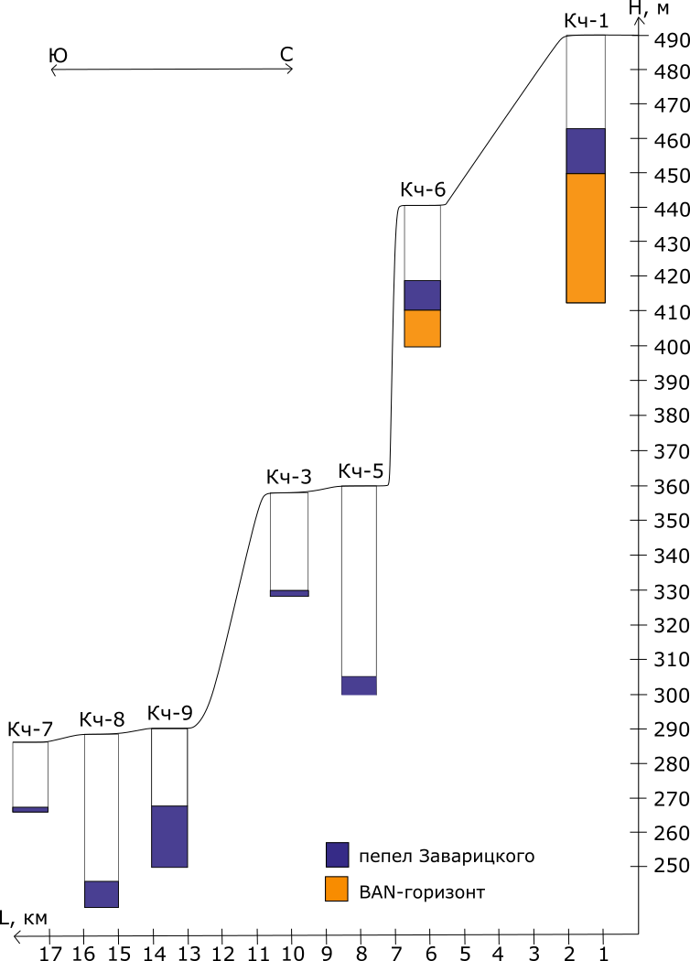
Рис. 19 Графический профиль глубин залегания пепла Заварицкого и охристого (BAN) горизонта вдоль реки Авача

ЗАКЛЮЧЕНИЕ
На основе полученных данных в ходе экспедиции и лабораторных работ было выяснено, что территория долины реки Кавыча относится к зонам умеренных пеплопадов, чей возраст подстилающего горизонта составляет около 500 лет.
Согласно схеме Соколова, изученные почвы относятся к охристым типичным.
Характерные для южной части полуострова охристые почвы, связанные с процессами выветривания вулканических пеплов, были обнаружены практически повсеместно. Маркирующий горизонт BAN приурочен в горной области долине к пеплу Заварицкого и сформирован всегда под ним. На равнинной области долины формирование охристого горизонта соотносится с описанными ранее охристыми почвами.
Также отметим специфику данной территории по отношению к соседним районам Камчатки. Первое наличие гигантских мощностей залегания маркирующего пепла Заварицкого, а также остаточно огромный сформированный охристый горизонт, который имеет сложную многослойную структуру, и который предположительно является смесью нескольких, бывших ранее отдельными, горизонтами.

СПИСОК ЛИТЕРАТУРЫ
- Аникенская Г. Н. Факторы формирования морфологической структуры пойменных ландшафтов // Вопросы Географии №121: Ландшафтно-геохимическое районирование и охрана среды. М.: Мысль, 1982 С. 44-55.
- Богатырев Л. Г., Алябина И. О., Маречек М. С. и др. Подстилка и гумусообразование в лесных формациях камчатки // Лесоведение, 2008. № 5. С. 26-34.
- Брайцева О.А., Мелекесцев И.В., Пономарева В.В., и др. Сильные и катастрофические эксплозивные извержения на камчатке за последние 10 тыс. лет// Геодинамика и вулканизм Курило-Камчатской островодужной системы. Петропавловск-Камчатский. 2001. С. 235-252.
- Власов Г. М. Приохотские складчатые области (Сахалин, курильские острова, Камчатка и Корякское нагорье) // Геологическое строение СССР. Том 3. Тектоника С. 223-237.
- Геология СССР Том XXXI Камчатка, Курильские и Командорские острова часть I, геологическое описание. М.: Недра, 1964. 736 с.
- Зонн С.В., Карпачевский Л.О., Стефин В.В. Лесные почвы Камчатки. М.: АН СССР, 1963, 324 с.
- Исаченко А. Г. Ландшафты СССР. Л.: Ленингр. ун-та, 1985, 320 с.
- Карпачевский Л.О., Алабина И.О., Захарихина Л.В., Макеев Л.О., Маречек М.С., Радюкин А.Ю., Шоба С.А. Почвы Камчатки. М.: ГЕОС, 2009, 224 с.+24с. цв. Вклеек.
- Комаров В.Л. Ботанический очерк Камчатки // Камчатский сборник. T. 1. М.-Л.: АН СССР, 1940. С. 5-52.
- Комаров В.Л. Избранные сочинения. Т.7. М.-Л, 1951, 506 с.
- Кондратюк В. И. Климат Камчатки. М.: Гидрометеоиздат, 1974, 202 с.
- Ливеровский Ю.А. Почвы Камчатки // Камчатский сборник. Т.1. М.-Л.: АН СССР, 1940. С. 83-101.
- Ливеровский Ю.А. Почвы равнин Камчатского полуострова. М.: АН СССР, 1959, 130 с.
- Любимова Е.Л. Камчатка. Физико-географический очерк. М.: Географиздат, 1961, 254 с.
- Макеев А.О., Алябина И.О., Брайцева О.А. и др. География, генезис и эволюция почв Камчатки на основе изучения почвенно-пирокластического чехла// Почвы – национальное достояние России. Материалы IV съезда Докучаевского общества почвоведов. 9-13 августа 2004 г. Книга 1. Новосибирск: Наука-Центр, 2004 С. 252-254.
- Макеев А.О., Алябина И.О., Брайцева О.А. и др. Новый подходы к изучению почвенного покрова Камчатки. Роль почвы в биосфере. Тр. Ин-та почвоведения. Вып. 2. М.: Ин-та почвоведения, 2003. С. 6-49.
- Павлов Н.В., Чижиков П.Н. природные условия и проблемы земледелия на юге Большерецкого района Камчатки. М.-Л.: АН СССР, 1937, 280 с.
- Полевой определитель почв. М.: Почвенный ин-т им. В.В. Докучаева, 2008, 182 с.
- Соколов И.А. Вулканизм и почвообразование. М.: Наука, 1973, 224 с.
- Соколов И.А. Таргульян В.О. Характеристика почвообразования на Камчатке / Труды конференции почвоведов Сибири и Дальнего Востока. Новосибирск: АН СССР, 1964. С. 200-210.
- Степанова К.Д. Луга Камчатской области. Владивосток. ДВНЦ АН СССР, 1962. 236 с.
- Тюлина Л.Н. Растительность западного побережья Камчатки. Петропавловск-Камчатский: камчатский печатный двор, 2001, 304 с.
- Шамшин В.А. Каменноберезовые леса Камчатки. М.: ГЕОС, 1999, 170 с.
- Arnalds O. The soil of Iceland. World Soils Book Series. Springer Netherlands, 2015, XVII, 183p.
- Filimonova, S., Kaufhold, S., Wagner, F.E., Häusler, W., Kögel-Knabner, I. The role of allophane nano-structure and Fe oxide speciation for hosting soil organic matter in an allophanic Andosol// Geochimica et Cosmochimica Acta, 2016. №180. P. 284-302.
- Levard C., Doelsch E., Basile-Doelsch I., Abidin Z., Miche H., Masion A., Rose J., Borschneck D., Bottero J.-Y. Structure and distribution of allophanes, imogolite and proto-imogolite in volcanic soils// Geoderma, 2012. № 193-184. P. 100-108 .
- Maeda T., Takenaka H., Warkentin B. P. Physical Properties of Allophane Soils// Advances in Agronomy. 1977. № 29. P. 229-264.
- Peixin Du, Peng Yuan, Dong Liu, Shun Wang, Hongzhe Song, Haozhe Guo. Calcination-induced changes in structure, morphology, and porosity of allophane// Applied Clay Science, 2018. №158. P.211-218.

